商业氛围环境提升项目
制作项目

竞选文件

广州市城投资产经营管理有限公司流花分公司
2017年12月20日

目 录

竞选公告 4
竞投人须知 6
第一章 招选人需求 10
第二章 合同 11
第三章 评审、选定 17
第四章 竞投文件格式 21

竞选公告

根据广州市城市建设投资集团有限公司《项目采购管理暂行办法》及广州市城投资产经营管理有限公司流花分公司（以下称“招选人”）有关采购规定，本着公平、公正、公开原则，广州市城投资产经营管理有限公司流花分公司对流花中心商业氛围环境提升项目进行公开竞选采购，按竞选程序依法选定服务单位。现将该竞选项目相关信息公布如下：
- 竞选项目简要
- 项目名称：流花中心商业氛围环境提升项目
- 项目性质：选定流花中心商业氛围环境提升项目服务单位
- 项目内容：流花中心商业氛围环境提升工作
- 项目时间：需在合同签订后15个工作日内完成流花中心商业氛围环境提升项目的交货
- 项目要求：
- 服务组成：根据项目需求，针对流花中心商业氛围环境进行设计、提升工作。位置为全馆。

流花中心商业氛围环境提升项目规格表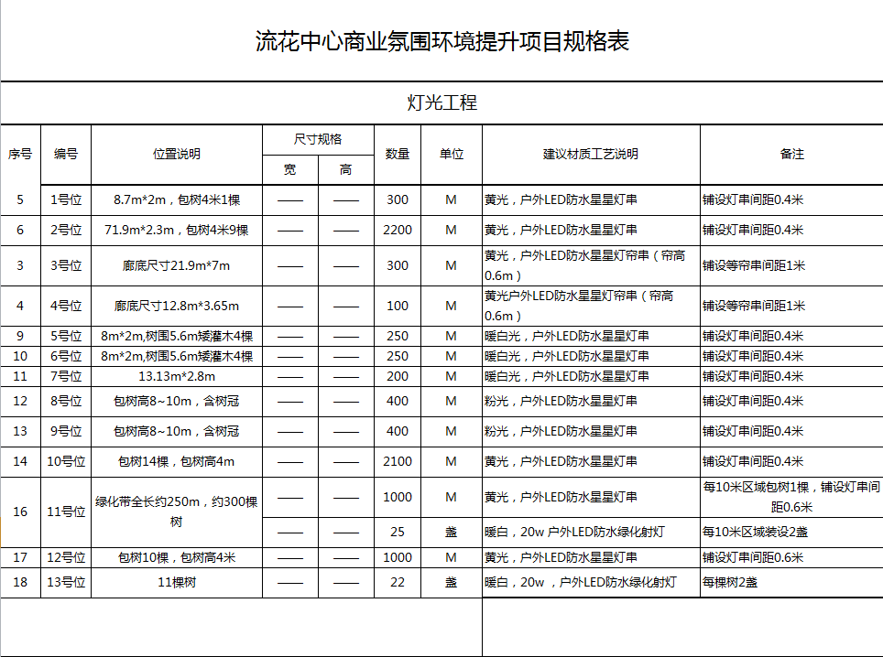

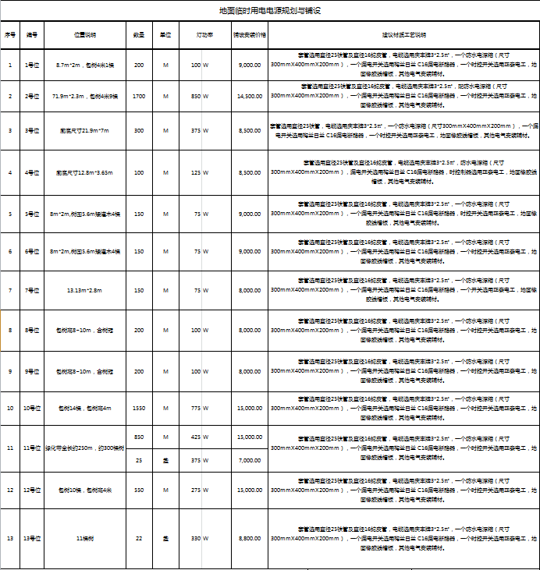

- 服务要求：针对流花中心全馆环境的实际需求，选择合适、质量优良的物料进行设计、制作。外观需美观大方，符合流花中心品牌调性。符合户外广告管理条例及流花中心广告位增设规划文件。供应商需按流花中心商业氛围环境提升项目报价表进行制作。

（六）限价：本项目最高限价为：¥288567.34元（含增值税）

- 合格竞投人资格要求
- 竞投人必须是国内合法注册的法人。
- 竞投人企业需有从事商业体环境提升相关工作经验，并具有相关经营许可。
- 本项目不接受联合体竞投。

- 竞选文件获取及竞投文件递交
- 竞选文件获取方式及时间：符合竞投资格的意向竞投人应当自招选人发布竞选公告时间起至竞投截止时间前在招选人的官方网站的竞选公告的链接上自行下载竞选文件。竞投截止时间： 2017 年 12 月 26 日10时（北京时间）。
- 竞投文件递交地址：广州市越秀区流花路117号内4号馆2楼212室。
- 评审会时间：2017年 12月 26日10 时（北京时间）。

- 招选人名称、地址和联系方式
招选人名称：广州市城投资产经营管理有限公司流花分公司流花分公司
招选人地址：广州市越秀区流花路117号内4号馆2楼212室。
竞选联系人：何岸
竞选联系电话：83657002

广州市城投资产经营管理有限公司流花分公司
2017年 12 月 20 日
竞投人须知

- 总体说明
- 竞选项目说明
随着广州流花展贸中心各主力店试营业工作的进行，需推进户外商业氛围改造，提升场馆形象，为此需对流花中心环境进行商业氛围提升工作。本项目为流花中心商业氛围环境提升项目。（具体详见竞选公告）
- 关于竞投报价
- 竞投人应根据竞选文件中竞选邀请书的要求，对照竞投报价表格式规定的填报内容进行报价。
- 除非竞选文件另有规定，竞投价不是唯一的或不是固定不变的竞投文件将被作为非响应性竞投而予以拒绝。竞投人所报的竞投价在竞投有效期及合同执行期间是固定不变的，竞投人不得以任何理由予以变更。
- 合同总价款已包含增值税税款。
- 中选单位收取合同款时需提供增值税专用发票。
- 适用范围

本竞选文件仅适用于本竞选文件约定的竞选内容。
- 评审方式

综合评审法。
- 合格的竞选人

具有符合竞投公告中合格竞投人资格要求。
- 关于竞投费用

竞投人应自行承担所有与其参加竞投有关的全部费用。
- 合格的物料和服务

竞投人提供的物料和服务应符合招选人需求的约定。
- 禁止事项
- 招选人、竞投人不得相互串通竞投损害国家利益，社会公共利益和其他当事人的合法权益；不得以任何手段排斥其他竞投人参与竞争。
- 竞投人不得向招选人或招选人组成的评审人员行贿或者采取其他不正当手段谋取中选。
- 保密事项

由招选人向竞投人提供的竞投文件、用户需求书等所有资料，竞投人获得后，应对其保密。非经招选人书面同意，竞投人不得向第三方透露或将其用于本次竞投以外的任何用途。
- 知识产权

竞投人必须保证，招选人在中华人民共和国境内使用竞投服务时（含竞投人提供的服务及提供服务所需的设备、货物、产品、资料、技术或其任何一部分），享有不受限制的使用权，不会产生因第三方提出侵犯其专利权、商标权或其它知识产权而引起的法律纠纷。如竞投人不拥有相应的知识产权，则应由竞投人负责获得并提供给招选人使用，其竞投报价中必须包括合法获取该知识产权的一切相关费用，如竞投人没有单独列出的，视为已包含在相应报价中。一旦使用竞投人提供的服务（含竞投人提供服务所需的设备、货物、产品、资料、技术或其任何一部分），招选人不再承担第三方提出侵犯其专利权、商标权或其它知识产权而引起的法律纠纷。
- 定义
- “招选人”系指广州市城投资产经营管理有限公司流花分公司。
- “竞投人”系指向招选人提交竞投文件的法人或其他组织。
- “日期”指公历日,“时间”指北京时间。
- “书面形式”系指纸质文件形式，不包含电子邮件、手机短信等非纸质形式。
- 竞选文件中的标题或题名仅起引导作用，而不应该作为对竞选文件内容的理解或解释。
- 竞选文件的解释权

本竞选文件的解释权归招选人所有。

- 竞选文件
- 竞选文件的组成
- 竞选邀请书。
- 竞投人须知。
- 招选人需求。
- 合同（范本）。
- 评审、选定。
- 竞投文件格式。
- 竞选文件的澄清

竞投截止时间前，竞投人如对竞选文件有任何疑问，应以书面方式（加盖公章）向招选人提出澄清要求。
- 竞选文件的补充和修改
- 对竞选文件进行必要的补充或修改，该补充或修改的内容为竞选文件的组成部分。
- 竞选过程中的一切修改文件或补充文件一旦确认后与竞选文件具有同等法律效力，竞投人有责任履行相应的义务。

- 竞投文件
- 竞投文件的编写
- 竞投人应仔细阅读竞选文件的所有内容，按竞选文件的要求制作并递交竞投文件，并保证所提供的全部资料的真实性、准确性。
- 竞投语言和计量单位：竞投文件和来往函件应用简体中文书写。计量单位应使用国际公制单位。
- 竞投人须用人民币作为报价的货币单位。竞投文件的大写金额和小写金额不一致的，以大写金额为准；总价金额与按单价汇总金额不一致的，以单价金额计算结果为准；单价金额小数点有明显错位的，应以总价为准，并修改单价。
- 竞投人应自行承担能满足所承诺达到的服务质量所必需但竞投文件没有包含的所有人员、货物、版权、专利等一切费用，如果竞投人在中选并签署合同后，工作中出现任何遗漏，均由中选单位免费提供，招选人将不再支付任何费用。
- 竞投人在详细报价中应列出招选人需求的所有项目，竞投人认为必要的但在竞投文件中未列出的其它项目可在报价表后面做出补充，所补充的内容应在竞投文件中加以详细说明。
- 竞投人在编写竞投文件时，应填写竞选文件要求的内容及其附件，并根据实际情况补充评审所需资料，竞投文件只填写和提供了竞选文件要求的部分内容和附件，或没有提供竞选文件中所要求的全部资料及数据，或没有按实际情况提供竞投所需资料的，其可能导致的结果和责任由竞投人自行承担。
- 竞投文件的组成

竞投文件应包含但不限于以下内容：
- 按规定填写的竞投函、法定代表人证明及授权书、竞投报价表。
- 资格证明文件，即营业执照副本及其年检合格的证明材料。
- 按要求出具的公司业绩证明材料。
- 竞投人按照竞选文件第二章第二条制作要求提出的报价方案。
- 竞投人认为须提交与评分内容相关的其他资料。
- 竞投文件的修改和撤回

竞投截止时间之后，竞投人不得对其竞投文件做任何修改。从竞投截止时间起至竞投有效期前，竞投人不得撤回其竞投文件。
- 竞投总则
- 竞投
- 全部竞投文件应一式 陆 份，其中正本 壹 份，副本 伍 份。所有竞投文件应用 A4 规格纸打印，并装订成册。竞投文件于封面注明“正本”和“副本”。如果正本与副本不符，应以正本为准。竞投文件应由竞投人的合法授权代表正式签署。
- 竞投人资格文件视为竞投文件不可分割的一部分。
- 本次竞投文件须密封封装；包括但不限于竞投函、授权书、企业资质文件、项目报价方案、公司成立至今同类项目业绩情况一览表等相关文件、报价表等。
- 所有竞投文件应在竞投截止时间前送达竞投评审会地点，并交予招选人，任何迟于截止时间的竞投将被拒绝。
- 所有竞投文件必须封入密封完好的信封或包装，封口加盖竞投单位公章。招选人不接受电报、电话、电传、传真和邮寄等非约定形式竞投。
- 竞投人同时须指定人员对竞投文件进行详细阐述和答辩，本次竞投评审按照递交竞投文件的先后顺序进行详细阐述和答辩，按照综合评分规则选定中选单位。
- 竞投截至日

2017年 12 月26 日10时（北京时间）。
- 竞投保证金

本项目不设竞投保证金。

第一章 招选人需求
- 概述
- 宗旨：
高质量高水平地完成流花中心商业氛围环境提升工作。根据项目需求，针对流花中心全馆环境进行提升工作。根据各种物料的不同功能及不同用途，融入流花中心品牌信息，达到加强宣传效果的作用。
- 项目主题：
选定流花中心商业氛围环境提升项目服务单位。
- 项目地点：

广州市越秀区流花路117号广州流花展贸中心。
- 项目规模：
流花中心商业氛围环境提升项目表

- 商务要求:
（一）服务期：自合同签订之日起在服务期内，如中选单位在人员配置、作业管理、质量控制等任何一方面不能满足竞选文件、合同的相关要求或没有实现竞投文件中的相关承诺，招选人有权单方面解除合同，并保留追究其法律责任的权利。
（二）进场时间：按招选人提供的时间要求。
（三）付款方式:
本项目的每笔款项均以人民币方式支付，支付的所需文件、时间和金额如下：
1.合同；
2.中选通知书；
3.支付方式:以合同为准。
（四）招选人有权在签订合同时对项目方案作适当修改,中选单位无条件配合并承担风险和费用。
（五）除招选人在竞选文件中明确外，中选单位不得以任何方式转包、分包或挂靠本项目。如发现中选单位以转包、分包或挂靠的方式谋取中选，招选人有权解除合同及要求赔偿。
（六）总体服务要求（包括但不限于）:
1.服务组成：根据项目需求，针对流花中心环境进行商业氛围提升工作。位置为全馆。

花中心商业氛围环境提升项目表

2.服务要求：针对流花中心全馆环境商业氛围提升工作的实际需求，选择合适、质量优良的物料进行设计制作。外观需美观大方，符合流花中心品牌调性。符合流花中心户外广告管理条例及其他规范管理文件。供应商需按流花中心商业氛围环境提升项目表进行制作。
（七）限价：本项目最高限价为：¥288567.34元（含增值税）

第二章 合同

广州流花展贸中心
商业氛围环境提升项目
服务合同书

甲 方： 广州市城投资产经营管理有限公司流花分公司
乙 方：

签订日期： 年 月 日

甲方：广州市城投资产经营管理有限公司流花分公司

乙方：

- 基本条件:
甲乙双方共同遵守国家的相关法律法规，依照《中华人民共和国合同法》及平等互利原则，在真实、充分地表达各自意愿的基础上，就甲方委托乙方对流花中心环境进行商业氛围提升工作。

- 制作要求
（一）完成时间：需在合同签订后15个工作日内完成所有制作工作
（二）总体服务要求：
1.服务组成：根据项目需求，针对流花中心环境进行商业氛围提升工作。位置为全馆。
流花中心商业氛围环境提升项目报价表

2.服务要求：针对流花中心全馆环境商业氛围提升工作的实际需求，选择合适、质量优良的物料进行设计安装。外观需美观大方，符合流花中心品牌调性。符合流花中心规范管理文件。供应商需按流花中心环境商业氛围提升项目报价表进行制作。

- 合同金额、付款方式
1、合同金额：本合同总金额为人民币 元（大写： ），采用包工、包工期、包质量、包验收的方式，包括中选人完成提供本合同工作内容的全部费用（本合同有明确规定另行收费的除外），总价包干。乙方已对项目状况作出了解及预计，乙方的报价已根据项目状况及项目完成范围按甲方的要求合理预计，清单如有漏计或漏项的，视为乙方单方面作出的让利，费用不另行增加。
2、经双方协商，本合同费用合计 元（含增值税），大写： 。
3、付款方式：
第一笔合同款支付：合同签订后2个工作日内，甲方向乙方支付50 %的合同款，即 元（大写： ）。
第二笔合同款支付：乙方按照本合同第二条、制作要求标准，制作安装完成广告宣传画面并经甲方验收合格后，甲方向乙方支付45%的合同款，即 元（大写： ）。
第三笔合同款支付：“本项目质保期为6个月，质保期结束后，广告宣传画面经甲方验收无质量问题，甲方向乙方支付5%的合同款，即 （大写： ）”，
甲方支付款项前。每次付款前，乙方应及时向甲方开具符合国家规定的增值税专用发票。乙方应在甲方付款前至少5个工作日内向将合格发票提供给甲方，甲方收到发票后按约定向乙方付款，如乙方未提交发票或提交的发票不符合规定，甲方有权延迟付款。发票类型为增值税专用发票，甲方验收发票无误后按约定向乙方付款。
乙方银行账户信息：
账户名称：
乙方开户银行：
账号：

- 服务标准
1、乙方负责按甲方提供的服务要求对流花中心环境进行商业氛围提升工作，并保证符合现行检验/验收规范/规程合格标准。
2、乙方需根据项目需求，针对流花中心环境，结合项目现状，根据不同功能、不同用途，进行商业氛围提升工作，使之符合商场形象，如下表。
流花中心商业氛围环境提升项目表

3、针对流花中心环境的实际需求，进行商业氛围提升工作。外观需美观大方，符合流花中心品牌调性，尺寸合适。

- 验收确认：
验收确认：（1）经甲方书面确认检验合格；（2）经检验不合格，乙方须在2天内对不合格项进行整改或更换，直至通过验收。

六、质保期及其义务
1、本合同质保期为6个月,质保期自验收合格之日起计。
2、质保期内的一切非因甲方原因产生的损坏均由乙方负责，出现损坏应及时更换。质保期内发生维修、维护、更换的，质保期从维修、维护、更换验收合格之日起重新计。

七、违约责任
1、乙方提供的货物质量不合格的，乙方负责整改或更换，由此所产生的一切责任由乙方承担。
2、乙方不能按期按量提供本合同项下全部内容的，应向甲方支付逾期违约金，违约金按合同款1%/日计算，并且甲方有权要求乙方偿付对甲方造成的经济损失。乙方不能按期按量提供本合同项下全部内容，逾期超过十五天的，甲方有权终止本采购合同另行向第三方采购，而不需负任何违约责任或赔付。

八、协议的补充和争议的处理：

甲乙双方对本合同产生争议时，双方应友好磋商解决，友好磋商未果，可向甲方所在地的法院提出诉讼，寻找解决方法。
九、其他

本合同双方签订即具法律效力，签约双方应共同履行本协议所规定的权利和义务。本合同未尽事宜可由双方协商制定补充协议，补充协议为本合同不可分割的部分，如补充协议与本合同有冲突部分，应以最后签署的补充协议为准。

文中涉及费用均以人民币为计量单位。

本合同正本一式陆份，甲方执肆份，乙方执贰份，且有同等法律效力，除非另有约定，本协议由双方以符合商业惯例的有效方式签署和盖章之日起生效。

（以下无正文）

甲 方：广州市城投资产经营管理有限公司流花分公司（盖章）

负责人或授权代表（签章）：

日 期：

乙 方：

法定代表人或授权代表（签章）：

日 期：

第三章 评审、选定

一、开启
- 竞投文件将在竞选文件确定的递交截止时间的同一时间公开开启。
- 经检查密封完好的竞投文件，由工作人员当众拆封，宣读竞投人名称、竞投价格和竞投文件的其他主要内容。
- 提交竞投文件的截止时间前，应接收的竞投人少于三家时，则竞选失败，已递交的竞投文件原封退回。
- 招选人指定的记录人应在开启记录表上记录开启内容，并当场公示。

二、评审
- 本次竞选按相关规定组建评审小组，评审小组由招选人的代表或邀请的专家共5名人员组成。评审将本着公平、公正、科学、择优的原则，严格按照法律法规和竞选文件的要求推荐评审结果。
- 本次评审采用综合评分法。（具体评审标准见后附件）

三、评审程序
(1)竞投文件资格及符合性审查
- 评审小组将根据竞选文件的规定，对各竞投文件进行资格及符合性审查。（具体审查标准见后附件）
- 符合性审查结论意见采取少数服从多数原则，即超过半数评审人员的结论为“通过”则该竞投人通过资格及符合性审查，否则不通过。
- 不能通过资格及符合性审查的竞投文件，不得参与综合评审打分。
(2)竞投文件的澄清
1.对竞投文件中含义不明确、同类问题表述不一致或者有明显文字和计算错误的内容，评审小组可以书面形式要求竞投人作出必要的澄清、说明或者纠正。
2.竞投人的澄清、说明或者补正应当采用书面形式，由其授权的代表签字，并不得超出竞投文件的范围或者改变竞投文件的实质性内容。
3.除上述规定的情形之外，评审小组在评审过程中，不得接收来自评审现场以外的任何形式的文件资料。
(3)综合评审
1.由评审人员对所有有效竞投文件进行评审和打分，评审内容见附表。
2.将每一个评审人员的评分汇总，进行算术平均，得出该竞投人的综合评分。
3.得分按四舍五入原则精确到小数点后两位。将综合评分由高到低顺序排列。综合评分相同的，按竞投价由低到高顺序排列；综合评分相同，且竞投价相同的，按业绩情况评分由高到低顺序排列。综合评分相同，且竞投价和业绩情况评分均相同的，名次由评审人员会抽签决定。评审人员会按上述排列向招选人推荐第一名为中选候选人，其余依次为中选备选人。
4.如果第一中选候选人不能按照竞选文件要求及竞投文件的承诺与招选人签订合同，或竞投文件的内容与竞选文件要求不符，招选人有权将第二候选人列为新中选人或重新组织竞选。
5.中选人应在招选人发出中选通知书后7日内签订合同。
6.中选人的竞投文件及评审过程中有关澄清文件均作为合同文件的组成部分。

附件：

资格及符合性审查表
（请在通过符合性审查框中打“√”，反之打“×”。）
评审内容 | 竞投人名称
评审内容 | 竞投人A | 竞投人B | 竞投人C
竞投人必须是国内合法注册的法人或其他组织
竞投人企业需从事相关环境提升物料制作工作，有相关环境提升物料制作业绩，并具有相关经营许可；
有效法人证明书及授权委托书；
营业执照副本、税务登记证、组织机构代码证的复印件；
竞投报价唯一且不高于招选人需求规定的最高限价。
结论

综合评审表
序号 | 评审项目  (100分） | 分值 | 评分标准 | 竞投人得分
1 | 公司成立至今同类项目业绩情况 | 20 | 根据公司综合资信情况，同类项目业绩情况描述对比：优16-20分；良11-15分；中6-10分；差0-5分。
2 | 竞投方案与维保方案 | 30 | 根据竞投方案与维保方案的可行性、合理性进行对比：优26-30分；良20-25分；中15-19分；差0-14分。
3 | 项目报价情况 | 50 | 所有有效报价中，以最低报价为基准，得50分，报价每高出项目最低报价的5%扣1分。最低得分为0分。
合计 |  | 100

第四章 竞投文件格式

附件1．

竞投函
致: 广州市城投资产经营管理有限公司流花分公司
根据你方竞选项目流花中心商业氛围环境提升项目的竞选文件要求，我方在此声明并同意：
- 我方愿意遵守竞选文件的各项规定，按竞选文件的要求提供报价。
- 我方已经详细地阅读了全部竞选文件及附件，包括澄清及参考文件（如果有的话），我方完全清晰理解竞选文件的要求，不存在任何含糊不清和误解之处，同意放弃对这些文件提出异议和质疑的权利。
- 我方完全接受本竞选文件中关于竞投的规定，并同意放弃对这规定提出异议和质疑的权利。
- 我方同意提供竞选文件要求的有关竞投的其它资料。
- 我方承诺在本次竞投中提供的一切文件，无论是原件或是复印件均为真实和准确的，绝无任何虚假、伪造和夸大的成份。否则，我方愿意承担相应的后果和法律责任。
- 我方完全理解，招选人并无义务必须接受最低报价的竞投或其它任何竞投。
- 我方的竞投被接受，我方同意按照竞选文件相关规定签署合同。

竞投人全称（加盖公章）:
法定代表人或其竞投人授权代表(签字)：
日 期： 年 月 日
附件2．

报价明细表（含税费）
项目名称：

[货币单位：人民币元]
序号 | 报价内容 | 单价 | 总价 | 备注
1
2
3
…
总价
注： 1.此表为《竞投一览表》的服务总报价明细表，如有缺项、漏项，视为竞投报价中已包含相关费用，采购人无须另外支付任何费用；
2.竞投人应按“招选人需求”的要求，根据实际情况进行报价。本表内的竞投总价为最终报价，竞投文件内不得含有任何对本报价进行修改的其他说明，否则将被视为无效竞投；
3.竞投总报价包括了中选单位完成本项目所需的一切工作内容而发生的所有费用；
4.本竞投价为固定不变价；
5.报价以人民币元为单位，保留小数点后两位；
6.本表格须附在正副的竞投文件中；
7.本表格式仅作参考，竞投人的详细报价表格式可自定。
竞投人全称（公章）:
法定代表人或其竞投人授权代表(签字)：
日 期： 年 月 日

附件3．

法定代表人证明及授权书
致: 广州市城投资产经营管理有限公司流花分公司

本授权证明： 是注册于 的 法定代表人，现任 。在此授权 作为我公司的全权代理人，在 的竞选（项目编号为： ）及其合同执行过程中，以我公司的名义处理一切与之有关的事务。
本授权书于 年 月 日签字生效，特此声明。

竞投人全称（公章）：
法定代表人（签字）：
被授权人(竞投人授权代表)（签字）：

被授权人(竞投人授权代表)
居民身份证复印件粘贴处

附件4．

公司成立至今同类项目业绩情况一览表
序号 | 业主名称 | 项目名称 | 合同总价  （单位/万元） | 项目时间 | 单位联系人或联系电话
1
2
3
4
5

注：请附上同类业绩评价证明资料（如中标通知书、合同、设计方案等），评审细则另有要求的，按评审细则提供。

竞投人全称（公章）:
法定代表人或其竞投人授权代表(签字)：
日 期： 年 月 日

